**5 «а» класс** 18.05.2020г Тема урока «Порядок действий в примерах с двумя – тремя действиями без скобок»

1. Вычислите:

а)

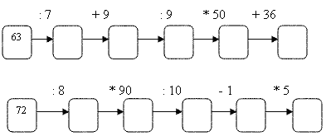

б) 24 + 40 : 8 – 4=

180 – 9 + 2 =

180 – ( 9 + 2) =

180 : 9 х 2 =

180 : ( 9 х 2) =

180 : 9 + 2 =

180 – 9 х 2 =

1. Решите уравнения по вариантам:

Х+14=4**·**7 28-Х=32:4 Х:10=8**·**10

**Видеоурок:** https://www.youtube.com/watch?v=2LJ-gQmhGcs